

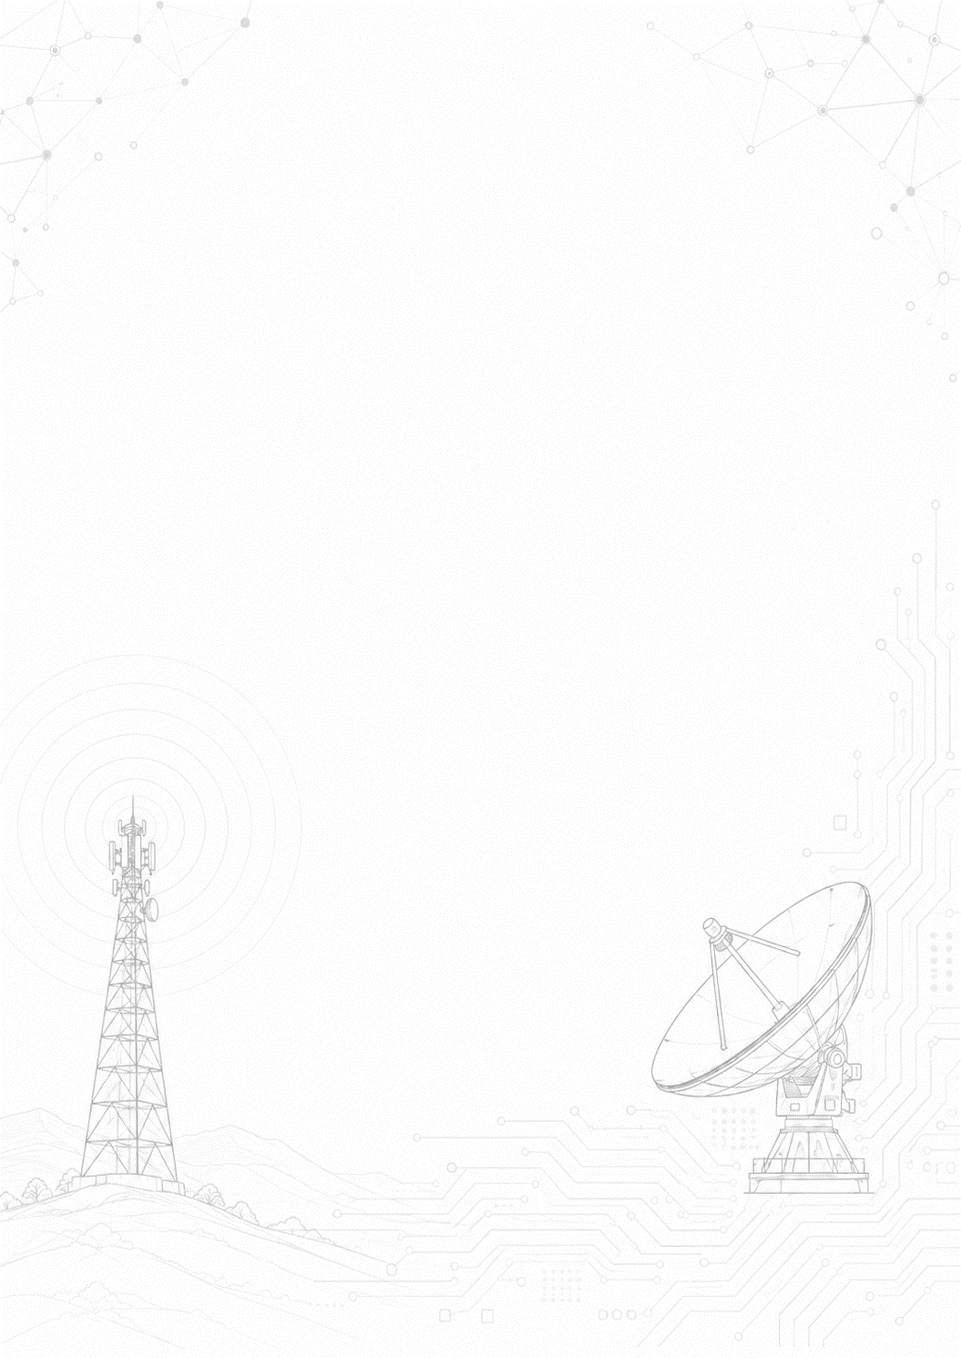

INSTITUTO TECNOLÓGICO DE FRONTERA COMALAPA
“INGENIERÍA EN SISTEMAS COMPUTACIONALES”

7° Semestre

GESTION DE PROYECTOS

ENSAYO

PRESENTA MATRICULA
Amaury Jahaziel Gordillo Hernandez 231260074

DOCENTE

ING. FRANCISCO JAVIER MINGO VELAZQUEZ

08 DE SEPTIEMBRE DEL 2026
VENUSTIANO CARRANZA, CHIAPAS.

Portada

1. Introducción 2
2. Justificación 3
3. Riesgo, incidencia e identificación 3
4. Probabilidad, impacto y análisis cualitativo 5
Análisis cuantitativo y Valor Monetario Esperado 5
5. Respuestas, seguimiento y documentación 6
6. Aplicación real: Fast Burger 7
7. Aplicación real: Industria Bloquera del Sureste 8
8. Aplicación real: ProcesMuebles 9
9. Reflexión como Project Manager 10
10. Conclusión 11
11. Fuentes de información 11

Introducción
La royect de riesgos suele entenderse como una actividad de planeación, pero en la práctica funciona como un mecanismo de royecto que acompaña todo el royecto. Un riesgo no es solamente “algo malo que puede pasar”; es una condición de incertidumbre que puede alterar objetivos de tiempo, alcance, costo, royect o desempeño. Por esa razón, identificarlo con anticipación permite royect qué hacer antes de que el problema limite las opciones del equipo. PMI señala que los eventos o condiciones pueden royecto desviaciones royect de los objetivos previstos, mientras que ISO 31000 propone un proceso continuo de identificación, análisis, evaluación, tratamiento y seguimiento del riesgo.
En proyectos de TI esta idea es especialmente importante porque los entregables dependen entre sí. Un dato incorrecto puede afectar un modelo; un modelo mal configurado puede alterar los resultados; y un retraso pequeño al inicio puede royecto el margen reservado para pruebas y validación. De ahí que la royect de riesgos no deba aparecer solo al final como una explicación de lo que salió mal, sino desde la planificación y durante cada royecto.
Tesis del ensayo
Gestionar riesgos de manera royectoa y sistemática no elimina la incertidumbre, pero sí reduce la improvisación: obliga a registrar señales, priorizar amenazas y tomar royecto verificables antes de aprobar entregables o continuar con una línea base dudosa.

2. Justificación
Elegí desarrollar este tema desde la experiencia de seguimiento de tres proyectos porque los royectoa muestran situaciones distintas y, al mismo tiempo, complementarias. Fast Burger permitió royecto cómo un riesgo de retraso llegó a convertirse en una incidencia y posteriormente en un plan de recuperación. Industria Bloquera mostró la importancia de controlar el alcance y de royecto una herramienta técnica adecuada al modelo. ProcesMuebles evidenció que un royecto puede tener avances documentados.
La intención, por tanto, no es repetir definiciones aisladas, sino explicar por qué las herramientas de riesgo tienen valor cuando modifican la forma de dirigir el royecto. Esta lectura también permite reconocer una limitación real del expediente: no todos los proyectos poseen el mismo nivel de formalización en riesgos. Aarón y Alondra cuentan con matrices e incluso análisis VME; en Ángel la evidencia se encuentra principalmente en el acta, el plan y los cambios del modelo. Esa diferencia forma parte del análisis y roye royecto como documentado algo que no lo está.

3. Riesgo, incidencia e identificación
Una distinción útil para dirigir proyectos es separar riesgo de incidencia. El riesgo describe un evento o condición que todavía es incierto; la incidencia, en cambio, corresponde a una situación que ya ocurrió y royect atención. La diferencia parece sencilla, pero cambia la acción del Project Manager: frente a un riesgo se prepara una respuesta; frente a una incidencia se ejecuta una corrección y se documenta su efecto. En términos de evaluación, NIST también plantea que el análisis de riesgo debe prepararse, ejecutarse y mantenerse, es decir, no es una royecto única sino una actividad que se actualiza conforme cambia el context.
Fast Burger ofrece el ejemplo más claro. En RISK-003, el retraso por disponibilidad limitada se registró como R1 con probabilidad alta, impacto alto y nivel crítico. El 27 de royec ese riesgo dejó de ser una posibilidad y quedó formalizado como INC-003-01: D1-D4 no habían iniciado y el margen para pruebas se había reducido. La respuesta no consistió en ampliar el alcance ni en agregar más herramientas; se emitió PLAN-003, se concentró el trabajo en Bizagi y se reforzó el seguimiento. El expediente cerró la incidencia el 6 de septiembre, después de royecto D1-D8 y corregir D6-D7.
En ProcesMuebles ocurrió algo similar, aunque con un problema adicional de royect. RISK-002 ya reconocía como críticos el retraso royect del plan y la posibilidad de parámetros mal configurados en Bizagi. El 16 de septiembre, INC-002-01 documentó que el plazo original había terminado sin D6-D8 y que D2-D5 requerían ajustes. En ese punto el riesgo ya se había materializado y la royecto correcta fue detener la continuidad automática del plan y abrir una recuperación.
La identificación de riesgos, por ello, debe realizarse desde distintas fuentes: cronograma, alcance, datos, herramientas, disponibilidad de recursos, royect de los entregables y dependencias. También debe revisarse después de cada cambio relevante. En Industria Bloquera, el acta inicial ya advertía tiempo limitado, datos insuficientes, experiencia reducida en simulación, restricciones del equipo y posibilidad de cambio de alcance. Esos riesgos no estaban formalizados después en una matriz propia, pero sí dieron criterios para controlar el trabajo.

4. Probabilidad, impacto y análisis cualitativo
Identificar un riesgo no basta; también es necesario estimar qué tan probable es y cuánto podría afectar al royecto. El análisis cualitativo sirve para ordenar los riesgos sin exigir todavía una cifra monetaria. En Fast Burger se royect una escala de tres niveles: baja, media y alta. La combinación de probabilidad e impacto permitió distinguir riesgos medios, altos y críticos. Por ejemplo, el retraso por disponibilidad limitada alcanzó 9 puntos y fue clasificado como crítico, mientras que la royecto ampliación del alcance quedó en un nivel medio.
Esta priorización ayuda a dirigir la atención. No todos los riesgos merecen la misma intensidad de respuesta. Si el Project Manager dedica el mismo esfuerzo a un riesgo menor que a uno capaz de detener la ruta crítica, pierde capacidad de control. La matriz de probabilidad e impacto funciona precisamente como un filtro: permite royect qué revisar primero, dónde royecto evidencia y qué condición impide continuar.

Análisis cuantitativo y Valor Monetario Esperado
El análisis cuantitativo busca expresar el riesgo mediante números. Una técnica sencilla es el Valor Monetario Esperado (VME), calculado como probabilidad por impacto monetario. En los royectoa de Aarón y Alondra este ejercicio se royect con importes académicos, no con pérdidas reales. Esa aclaración es importante porque cuantificar no significa royecto costos: la cifra solo sirve para royecto riesgos bajo un mismo criterio.

Caso | Riesgo con mayor VME | VME principal | VME total
Fast Burger | Retraso por disponibilidad limitada | $1,050 | $3,285
ProcesMuebles | Retraso del plan | $1,200 | $3,490

En Fast Burger, el VME también mostró un valor alto para errores de configuración en Bizagi ($600 académicos). En ProcesMuebles, la configuración incorrecta del modelo ocupó el royect lugar ($840). El resultado coincide con lo observado en la práctica: el cronograma era importante, pero aprobar una línea base mal configurada habría contaminado D6, D7 y la entrega final. El VME no reemplaza el juicio del Project Manager; lo complementa con una referencia comparable.

5. Respuestas, seguimiento y documentación
Una vez priorizado el riesgo, la respuesta debe ser coherente con su causa. Las cuatro estrategias habituales son evitar, mitigar, transferir y aceptar. Evitar significa eliminar la condición que origina el riesgo; mitigar busca royect su probabilidad o impacto; transferir desplaza parte de la exposición a un tercero; y aceptar reconoce que el riesgo permanecerá bajo ciertas condiciones. En royecto proyectos analizados predominan evitar, mitigar y aceptar de forma controlada.

En Fast Burger se evitó ampliar el alcance durante la recuperación y se mitigó la royectoa técnica al fijar Bizagi como herramienta principal. La falta de datos reales se aceptó bajo una condición: trabajar con supuestos académicos explícitos y consistentes. En ProcesMuebles, la royecto de no iniciar D6 hasta aprobar una nueva corrida base fue una medida de mitigación; continuar habría trasladado los errores hacia los resultados. La estrategia de transferencia, aunque válida en la teoría, no aparece aplicada de forma real en estos royectoa porque se trata de proyectos académicos con una persona ejecutora y sin contratación de terceros. Presentarla como utilizada sería forzar la evidencia.

El seguimiento es la parte que convierte una matriz en una herramienta útil. Un riesgo puede aumentar, disminuir, materializarse o desaparecer cuando cambian los datos. En Fast Burger, después de cerrar el retraso inicial surgió otra amenaza: D6 y D7 utilizaban una línea base que no correspondía a la configuración final de recursos. REV-003-01 registró la inconsistencia y mantuvo D6, D7 y D8 en corrección hasta alinear las cifras. En ProcesMuebles, una royecto posterior reabrió D5 porque Gestión de pedidos y facturación aparecía con tiempo de procesamiento 0 y porque Inspección no estaba representada de manera explícita en el BPMN.

Documentar estas royecto roye que el control dependa de la memoria. La incidencia deja royectoa de lo ocurrido; el control de cambios señala qué se modifica y por qué; la royecto PM registra el criterio de aceptación; y la validación final demuestra que las correcciones fueron comprobadas. Desde la dirección del royecto, esta trazabilidad es tan importante como la solución técnica, porque permite explicar por qué un entregable fue detenido, corregido o aprobado.

6. Aplicación real: Fast Burger
Fast Burger es el caso más completo para observar el ciclo de riesgo porque el expediente registra identificación, incidencia, análisis cualitativo, VME, control de cambios, revisión y cierre. El riesgo principal fue el retraso por disponibilidad limitada. El 27 de agosto se formalizó la incidencia debido a que D1-D4 aún no habían iniciado. El impacto no era solo perder días: también se reducía el tiempo disponible para pruebas, comparación de escenarios y documentación.

La respuesta consistió en reorganizar D1-D8 mediante PLAN-003, priorizar lo indispensable y trabajar con Bizagi como herramienta principal. Esta decisión fue adecuada porque atacó dos causas al mismo tiempo: el atraso y la dispersión técnica. RISK-003 mantuvo otros riesgos bajo vigilancia, entre ellos datos insuficientes, errores de configuración, ampliación de alcance e inconsistencia entre resultados y reporte.

El seguimiento demostró que cerrar el retraso no significaba que el proyecto estuviera libre de riesgo. Durante la revisión, D6 utilizaba resultados de una prueba previa sin la configuración final de recursos. Esa versión reportaba 94 clientes completados y 11 minutos promedio, mientras que la línea base definitiva debía usar 97 clientes llegados, 79 completados y 50 minutos promedio. La decisión PM fue detener la aprobación de D6-D8, corregir D6 y D7 y reintegrar el paquete final. El 6 de septiembre VALID-003 confirmó que todos los entregables cumplían y el expediente pasó a cierre.

Este caso muestra que la gestión preventiva no termina cuando el cronograma vuelve a estar “en verde”. El riesgo también puede aparecer en la calidad de la información. Si D6 y D7 se hubieran aprobado sin contraste contra los Excel originales, el proyecto habría cerrado a tiempo pero con resultados inconsistentes. Para mí, esa diferencia es central: cumplir una fecha no sustituye la validación.

7. Aplicación real: Industria Bloquera del Sureste
En el expediente de Ángel no encontré una matriz de riesgos formal equivalente a RISK-003 o RISK-002. Sin embargo, el ACTA-001 sí registró riesgos iniciales: tiempo limitado y datos reales insuficientes con nivel alto; experiencia limitada en simulación, restricciones del equipo y cambio de alcance con nivel medio. PLAN-001 convirtió esos riesgos en reglas de control: seguimiento diario, evidencia verificable, una sola herramienta definitiva y registro previo de cualquier cambio de alcance, herramienta o fecha.

La principal señal de riesgo apareció en la relación entre el alcance aprobado y los primeros modelos. El acta excluía extracción y transporte de materia prima, así como distribución y ventas, salvo autorización expresa. Aun así, algunos entregables iniciales describían un flujo que incluía materia prima, transporte, carga y cliente. Posteriormente, el reporte de cambios D5 documentó la limpieza del modelo y eliminó extracción de materia prima, transporte de caliche y carga/entrega a cliente por estar fuera del alcance de la simulación de planta.

También hubo una definición técnica progresiva. Los documentos iniciales contemplaban evaluar distintas alternativas, mientras que el modelo funcional terminó implementado en Python 3 con Tkinter. Más que presentar esto como un “cambio de herramienta” formal porque el expediente no contiene un registro específico de ese tipo, considero más preciso hablar de una decisión técnica que debía estabilizarse para reducir dispersión. El propio PLAN-001 indicaba seleccionar definitivamente una sola herramienta antes de construir el modelo.

El rediseño de una línea simple a dos cuadrillas que comparten una revolvedora también ilustra la necesidad de controlar el riesgo técnico. La mejora acercó la simulación al proceso real y permitió modelar un cuello de botella, pero exigió mantener el alcance bajo control. La lección es que mejorar un modelo no significa agregar todo lo que sea posible. Si una modificación no aporta al objetivo o rompe los límites aprobados, se convierte en una fuente de retraso y retrabajo.

8. Aplicación real: ProcesMuebles
ProcesMuebles representa un caso en el que la gestión de riesgos obligó a frenar el avance para proteger la calidad de la línea base. Al corte del 16 de septiembre, CTRL-002 registraba el proyecto en ejecución, con D1-D5 en revisión y D6-D8 pendientes. La causa no era solamente el retraso. SEG-002 identificó inconsistencias entre D2, D3 y la configuración del modelo: Gestión de pedidos y facturación aparecía con tiempo 0 en la corrida revisada, mientras D2 definía tiempos específicos, y la actividad Inspección no aparecía de forma explícita antes de la decisión de calidad.

La matriz RISK-002 ya daba prioridad crítica a dos amenazas: el retraso respecto al plan original y la configuración incorrecta de parámetros en Bizagi. El VME académico reforzó esa lectura: el retraso tuvo un valor esperado de $1,200 y los parámetros mal configurados $840, dentro de un total de $3,490. De nuevo, esos importes no son costos reales; su utilidad es comparar riesgos y justificar dónde concentrar la revisión.

Cuando el plazo original terminó sin D6-D8, INC-002-01 formalizó la desviación. Después, CC-002-01 reabrió D5 y ordenó corregir D2-D4, generar una nueva corrida base y mantener D6 pendiente hasta que la línea base fuera aprobada. PLAN-002 v2 organizó la recuperación en seis pasos: corrección D2-D5, revisión PM, análisis de escenarios, informe, entrega final y validación/cierre.

Esta secuencia es un ejemplo de gestión preventiva aun cuando el problema ya existe. La incidencia requiere corrección, pero el control de riesgos evita que esa incidencia produzca una cadena mayor. Autorizar D6 con datos inconsistentes habría generado comparaciones poco confiables y probablemente nuevas correcciones en D7 y D8. Por eso la decisión de detener la dependencia fue más importante que mantener la apariencia de avance.

9. Reflexión como Project Manager
Al llevar el seguimiento de los tres proyectos, entendí que gestionar riesgos no es llenar una matriz al inicio y archivarla. La parte más difícil es decidir cuándo un avance puede continuar y cuándo conviene detenerlo para revisar. En Fast Burger, el problema visible fue el atraso, pero después apareció una inconsistencia de resultados que pudo pasar desapercibida si la prioridad hubiera sido cerrar rápido. En ProcesMuebles ocurrió algo parecido: existían entregables, pero no era correcto tratarlos como una línea base aprobada mientras los datos y el BPMN no coincidieran. En Industria Bloquera, el control del alcance fue necesario para que el modelo no creciera hacia procesos que no formaban parte de la simulación de planta.

También aprendí que una decisión de riesgo necesita evidencia. Decir “hay retraso” no es suficiente; hay que indicar qué entregables están afectados, cuál es la nueva secuencia y qué condición permite cerrar la incidencia. De la misma manera, decir “el modelo está mal” no ayuda si no se identifica el parámetro, el documento relacionado y la corrección esperada. Esta forma de trabajar hace que el seguimiento sea más claro para la persona ejecutora y también protege al Project Manager al momento de justificar por qué se aceptó o rechazó un avance.

Otra conclusión personal es que no todos los riesgos se resuelven con más trabajo. A veces la mejor respuesta es reducir alcance, escoger una sola herramienta, mantener un supuesto documentado o posponer una actividad dependiente. La gestión de riesgos es, en ese sentido, una disciplina de prioridades. Su valor está en conservar el objetivo del proyecto aun cuando cambian las condiciones alrededor.

10. Conclusión
La gestión de riesgos en proyectos de TI debe ser preventiva y sistemática porque los problemas rara vez aparecen de forma aislada. Un atraso consume margen de validación; un dato inconsistente altera el modelo; un cambio de alcance aumenta trabajo; y una herramienta mal definida dispersa el esfuerzo. Identificar, analizar y priorizar estos riesgos permite responder antes de que la desviación llegue a los entregables finales.

Los tres casos analizados muestran distintos niveles de madurez documental, pero comparten la misma enseñanza: el control funciona cuando está ligado a decisiones concretas. Fast Burger recuperó el cronograma y corrigió resultados antes del cierre; Industria Bloquera ajustó el modelo para respetar el alcance y estabilizar la solución técnica; ProcesMuebles detuvo D6 hasta contar con una nueva línea base consistente. En los tres casos, la documentación permitió explicar qué ocurrió y qué acción correspondía.

11. Fuentes de información
International Organization for Standardization. (2018). ISO 31000:2018 Risk management — Guidelines. https://www.iso.org/standard/65694.html

Joint Task Force Transformation Initiative. (2012). Guide for Conducting Risk Assessments (NIST

Project Management Institute. (s. f.). The Standard for Risk Management in Portfolios, Programs, and

Project Management Institute. (2000). Project risks: causes, risks and effects. https://www.pmi.org/learning/library/project-risks-causes-risks-effects-4663

